Справка-отчет
МБОУ Новороссошанской ООШ
о реализации инновационного образовательного проекта
«Развитие методического ресурса педагога в целях успешной реализации ФГОС общего и дошкольного образования»

Школа имеет статус областной инновационной площадки в соответствии с приказом Министерства общего и профессионального образования Ростовской области от 22.05.2017 года № 330 и реализует инновационный проект с 1 июня 2017 года по 1 июня 2020 года.
Тема проектной деятельности педагогического коллектива особенно актуальна в условиях формирования Национальной системы учительского роста (НСУР), доработки Профессионального стандарта педагога, разработки нового Порядка аттестации педагогических работников. Инициатива по созданию механизмов карьерного роста учителя принадлежит президенту В.В. Путину. На заседании Государственного совета по вопросам совершенствования системы общего образования 23 декабря 2015 года было сказано: «На ближайшее десятилетие мы можем поставить перед собой цель – сделать российскую школу одной из лучших в мире ... Во все времена в основе качественного школьного образования лежала работа учителя».
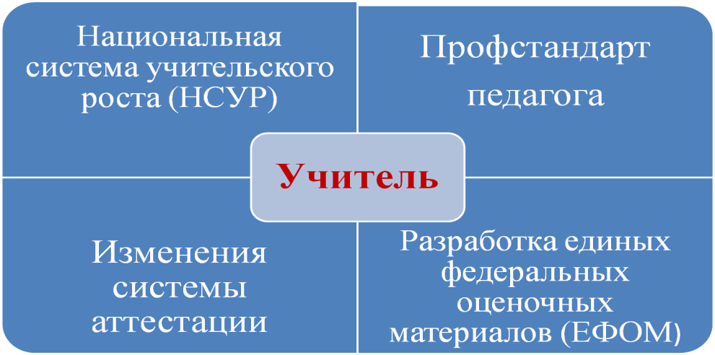
Модель НСУР сформирована. Она проходит апробацию в ряде регионов. Ее ключевой вектор заключается в проектировании карьерного роста учителя не по вертикали, как это существует в практике – учитель может дорасти до директора – а по горизонтали: учитель старший учитель ведущий учитель. Вместе с этим сохраняется стимулирование педагога к аттестации на первую и высшую квалификационную категорию в любой должности.
Единые федеральные оценочные материалы включают четыре компонента, которые будут апробированы и введены с 2020 года в Порядок аттестации педагогов:
- предметные компетенции;
- методические компетенции;
- психолого-педагогическиекомпетенции (оценка индивидуализации обучения, оценка формирования универсальных учебных действий обучающихся);
- коммуникативныекомпетенции (оценка воспитательных аспектов педагогической деятельности, оценка создания мотивирующей образовательной среды).
Реализация нашего инновационного проекта позволяет активизировать деятельность педагогического коллектива в целях повышения методических компетенций. Основные направления нашей работы:
- Подготовка локальных нормативных актов сопровождения инновационной деятельности: Положение об областной инновационной площадки, Приказ об организации проектной деятельности в инновационном режиме.
- Разработка Плана работы по реализации инновационного проекта на текущий учебный год.
- Создание системы мониторинга реализации инновационного проекта.
- Развитие вариативного содержания образования этнокультурного (казачьего) направления.
- Интеграция урочной и внеурочной деятельности на платформе роста методических активностей педагогов.
- Пополнение банка методических материалов на сайте школы.
- Участие в работе сетевых профессиональных сообществ.
- Организация научно-методического сопровожденияинновационной проектной деятельности на основе взаимодействия с ГБУ ДПО РО РИПК и ППРО.
Проект имеет временной период – 3 года. Подводя итоги реализации проекта в 2017-2018 учебном году, можно зафиксировать следующие результаты деятельности педагогического коллектива.
Блок организационно-управленческий.Утверждена локальная нормативная база реализации проекта в статусе областной инновационной площадки. Проведены заседания методических объединений учителей, педагогический совет школы по вопросам повышения методической подготовки учителя, по проблемам наращивания методических ресурсов, лучших практик урочной и внеурочной деятельности. Реализован План мероприятий в рамках реализации проекта, который включал ключевые события:
Блок информационно-методический.В 2018 году пополнилась «Методическая копилка» новыми материалами. Этот ресурс размещен на сайте школы и открыт для всех, он является платформой методического роста учителя нашей школы:
- Методические разработки Наумовой Т.П., учителя физики, информатики, физкультуры: «Практическая работа по информатике «БД Ростовской области», «Краеведческий материал на уроках физики», внеурочные занятия на основе интеграции казачьего компонента в предметную область естественнонаучных дисциплин.
- Разработки Гроссман Е.И., учителя математики, представлены в разных направлениях. В области развития воспитательной системы школы: «Творческий отчёт историко-краеведческого музея «Патриот», региональный интернет-проект «Эту память храним мы свято», «Традиции и праздники донских казаков», электронное учебно-информационное пособие «Донской край», виртуальная экскурсия «Памятники города Ростова-на-Дону». В области математики на сайте школы и сетевых профессиональных сообществ представлены 4 разработки – методические подходы к отдельным темам учебного курса по математике.
- Методические материалы Воробьевой Е.А., учителя начальных классов и географии: сценарии классных часов «Проводы казака в армию»,«Слава и гордость Ростовской земли», разработки уроков «Реки», «Чудеса Арктики».
- Костина П.И., учитель русского языка и литературы, представила литературно-музыкальную композицию к 110-летию рождения М.А. Шолохова «Дон» и материалы регионального интернет-проекта.
- Быкадорова Елена Петровна, учитель математики : конспекты уроков по математике, презентации к урокам.
- Тугова О.А. подготовила конспекты уроков по русскому языку с раздаточным материалом, презентациями, игровыми приложениями.
Блок программно-содержательный.Работа по обновлению содержания урочной и внеурочной деятельности – это важная задача школьного образования. Вариативная часть учебного плана и плана внеурочной деятельности должна отражать индивидуальные запросы учащихся, их интересы, потребности. Более того, в наших условиях сельской школы учитель должен расширять познавательный мир детей, вводить новые понятия, действия, разные ситуации применения полученных знаний. Мы применяем модульный принцип построения программ.Например, курс «Основы православной культуры» введен 5,6 классах в качестве учебного модуля в предмет «Литература».Отдельные темы курса «Разговор о правильном питании» реализуются в рамках модуляучебных предметов «Окружающий мир», «Технология», «Физическая культура», «ОБЖ», «Биология», «Химия». «Казачий компонент» вводится в рамках внеурочной деятельности для учащихся 7-8 классов - «История Дона» и «Литература Дона».
Авторский подход наших учителей осуществляется в разработке программ вариативного содержания: «Казачьи игры», «Декоративное искусство», «Кукольный театр», «Оригами», «Природа Дона», «Юный эколог», «Юный турист».
Методическая деятельность учителя и школы направлена не на отдельные фрагменты – разработки уроков, сценарии мероприятий, а на создание интегрированной модели урочной и внеурочной деятельности с целью формирования личностного роста учащихся, достижения предметных и метапредметных результатов в соответствии с требованиями ФГОС общего образования. Основная задача проекта – обеспечить методический рост педагога для повышения качества образования.
Один из механизмов системной работы повышения профессионального уровня учителя – интеграция содержания, видов деятельности, технологий урочной и внеурочной деятельности.

Урочная деятельность |  | Внеурочная деятельность
Учебный план |  |  | План внеурочной деятельности
Программы учебных предметов |  |  | Программы внеурочных занятий
Программа формирования УУД |  |  | Программа формирования УУД
Учебные достижения по учебным предметам |  |  | Внеучебные достижения (конкурсы, соревнования, олимпиады)
Текущий контроль успеваемости и промежуточная аттестация |  |  | Мониторинг личностных и метапредметных результатов
Программа воспитания и социализации школьников
(урочная, внеурочная, внешкольная деятельность)
Планируемые результаты:
личностные, метапредметные, предметные

На основе развития содержания учебных программ и внеурочных занятий важно расширять проектно-исследовательскую деятельность наших учащихся. В ее основе лежит межпредметная технология. Это следующий этап реализации нашего инновационного проекта.

Учебные предметы | Внеурочные занятия
Русский язык, литература, окружающий мир, история, обществознание | «Литература Дона», «История Донского края» «Доноведение»
Проекты: «Моя родословная», «История моего села», «Семейные традиции», «Пословицы в моей речи»
Окружающий мир, биология, история, физическая культура, ОБЖ | «Казачьи игры», «Природа Дона», «Юный эколог», «Юный турист»
Проекты: «Чистая вода», «Дневник природы», «Гербарий осени»
Окружающий мир, технология, ИЗО, музыка | «Декоративное творчество», «Кукольный театр», «Оригами»
Проекты: Выставка прикладного творчества, Картинная галерея, «Казачьи ремесла»

Блок мониторинговый. Данный раздел проектной деятельности предстоит разработать в следующем учебном году. Он включает мероприятия:
- подбор педагогических методик измерения личностных и метапредметных результатов (компьютерная программа оценки и анализа личностных и метапредметных результатов будет введена с нового учебного года, эта работа будет проводится с Центром модернизации общего образования РИПК и ППРО);
- проведение диагностики в разных формах (опросы, анкетирование, интервьюирование учителей, учащихся, родителей);
- разработка карты личностного роста школьника;
- создание единой школьной системы мониторинга личностных результатов школьников.
Особенно актуальны данные мероприятия в условиях реализации этнокультурного (казачьего) компонента.
Блок сетевого взаимодействия.Наша школа сотрудничает с кафедрой филологии (Канаева В.М.) и Центром модернизации общего образования (Иванова Н.Б.) «Ростовского института повышения квалификации и профессиональной переподготовки работников образования».
Блок результативный содержит показатели результатов реализации инновационного проекта:
- Количество методических разработок за прошедший учебный год - 35.
- Доля учителей, прошедших курсы повышения квалификации по актуальным проблемам образования за последние три года - 100%
- Доля учителей, прошедших аттестацию на первую и высшую квалификационную категорию - 100 %
- Доля учителей, реализующих казачий компонент в урочной и внеурочной деятельности - 100%
- Участие в семинарах, конференциях 7 учителей.
- Участие в сетевых профессиональных сообществах - 7
- Публикация статей в журналах - 3.
Итоги реализации инновационного проекта анализируются на педагогических советах, на совещаниях. Отчет о деятельности областной инновационной площадки представлен в апреле в электронном формате Центру модернизации общего образования. Сводный отчет областных инновационных площадок размещен на сайте РИПК и ППРО. Новые задачи, план мероприятий инновационной деятельности будет обсуждаться на августовском педагогическом совете. Перспективы развития школы направлены на повышение профессионального уровня педагогов в условиях формирования Национальной системы учительского роста.

